Ski de rando en fin de saison
quand la plupart des stations sont fermées (Mai-Juin)

la fin de saison permet d’accéder en voiture à des départs situés au dessus de 2200m et facilite l’accès aux sommets les plus hauts.

Grande Aiguille Rousse (3482m) (secteur Val d’Isère)
Par les remontées et le col du Montet (D+ 1100m ; Ski 2.3 ; Orientation NW)
Emprunter les remontées du Fornet jusqu'au sommet du téléski du Montet. Franchir le col de l'Ouille Noire (ou la crête par un point plus au nord). Redescendre sur le glacier du Montet jusqu'au lac 2963 au pied du glacier du Montet. Repauter et franchir le col du Montet. Contourner la petite aiguille rousse et le ressaut 3343 par le nord pour rejoindre l'itinéraire classique.
La neige ne tient généralement au sommet que tard dans la saison quand la neige devient plus collante, c’est typiquement un sommet à skier au printemps. Parfois jusqu'à mi juillet !
Descente par le refuge du Prariond (Voie normale) et le grand Torsaï ou les gorges en fonction des conditionsMettre les peaux de phoques, grande traversée à droite vers le col du Montet (3185m). Descendre par l’Est du glacier des sources de l’Isere, jusqu’au refuge du Prariond (0479 06 06 02).
A partir de mai il faut toutefois faire très attention aux ponts de neige qui peuvent céder sur le torrent : il faut quitter le fond de la combe.
puis Pont Saint Charles et le Fornet.
(prendre une paire de tennis pour marcher du Prariond au Fornet ou attendre la navette.
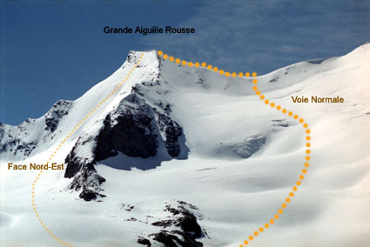

Pointe du gros Cabal (3285m)
Au depart du refuge du Prariond (2324m)
3h de montée. Sommet très intéressant à ski : belle descente relativement moins exposée en cas de conditions délicates.
Il y a plusieurs possibilités d’ascension, (trait épai, trait fin). Exposé Nord-Nord Ouest, selon les conditions il peut être possible d’y aller plus tard dans la journée.

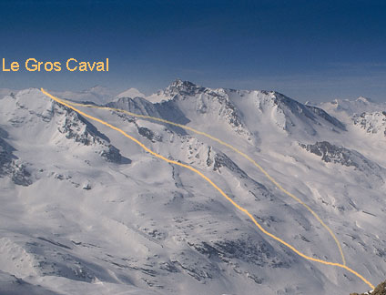

Sommet du Picheru (2953m) ( +700 m au depart du barrage du Saut)
En voiture jusqu’au Villaret de Nial, puis si la barrière est ouverte, route goudronnée jusqu’au barrage du Saut (2300m)
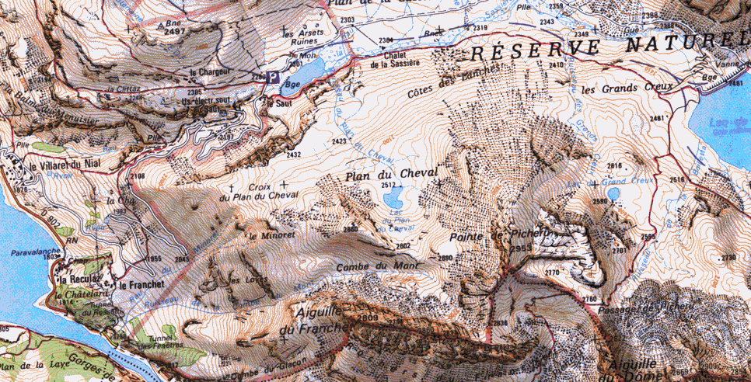

Du sommet possibilité de redescendre vers le passage du Picheru.
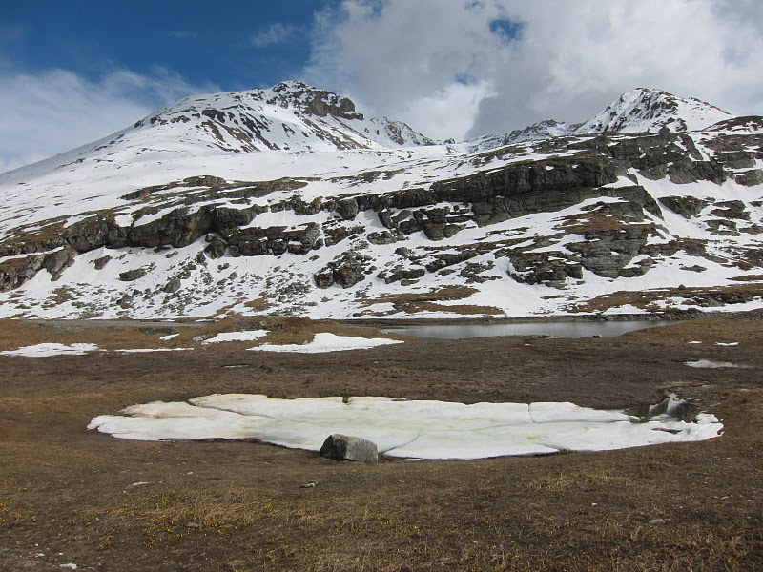
A gauche Picheru
https://picasaweb.google.com/lh/sredir?uname=pe.vincent&target=ALBUM&id=5601871438708310865&authkey=Gv1sRgCKjnyoLR5Pm5FA&invite=CNOl1g0&feat=email

Glacier de Rhêmes Golette (3117m)
Au départ du Villaret du Nial (hiver) à 1850m, ou du barrage du Saut (printemps, automne), à 2280m, remonter le vallon de la Sassière jusqu'au Glacier de Rhèmes-Golette (3117m) Course tres facile en remontant la vallée jusqu’au col de Golette.
Possibilité d’allonger jusqu’à la pointe de la Golette (3291m, facile). Pour la pointe prévoir des couteaux.
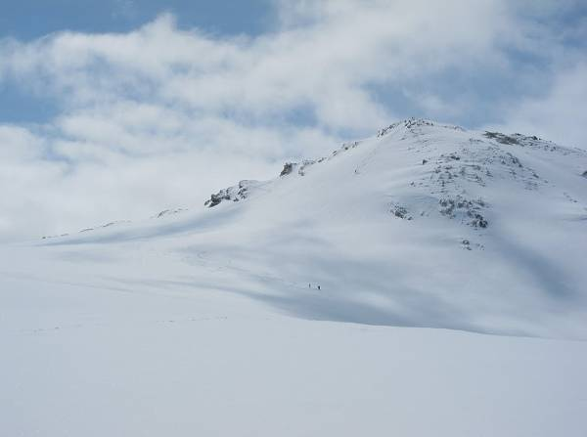
Pointe de Golette

Du Villaret au barrage du saut (40mn), du barrage du saut au glacier de Rheme Golette : 1 :40

Granta Parei ( 3387m , pente raide à ski)
Au départ du Villaret du Nial (hiver), ou du barrage du Saut (printemps, automne), remonter le vallon de la Sassière jusqu'au Glacier de Rhèmes-Golette (3112m) ; la Granta Parei (face W), sommet emblématique de la vallée de Rhêmes, fait face au col.
Descendre en versant N par la branche gauche du glacier de Golette (35°-40° court), en laissant à main droite le gros rognon rocheux qui tranche le glacier, et rejoindre le lac de Golette (2700m).
Remonter le glacier de Golette par sa branche droite, sous la face Nord de Granta Parei, très cracatéristique, pour rejoindre la base du versant W.
Prendre pied dans la face W, qui se remonte en son centre par un système de banquettes inclinées (40°).
Franchir, par un système de cheminées, la barre de rochers (environ 50m) qui raye la face, et dont les conditions varient fortement en fonction de l'enneigement et de la qualité de la neige.
On atteint alors la pente sommitale, moins raide mais exposée.
Du pied de la face, une traversée descendante vers l'W permet de rejoindre le col de Rhèmes-Golette où l'on retrouve l'itinéraire de montée.
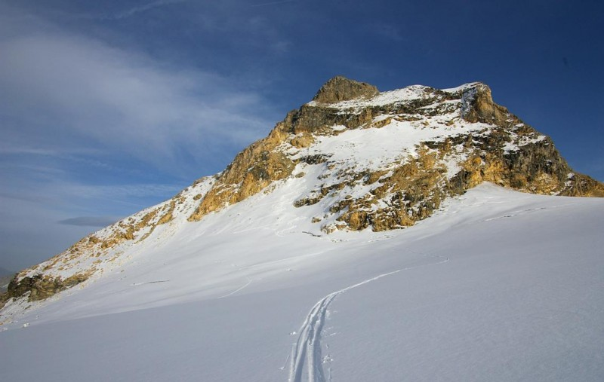
Granta Pareil (face W)
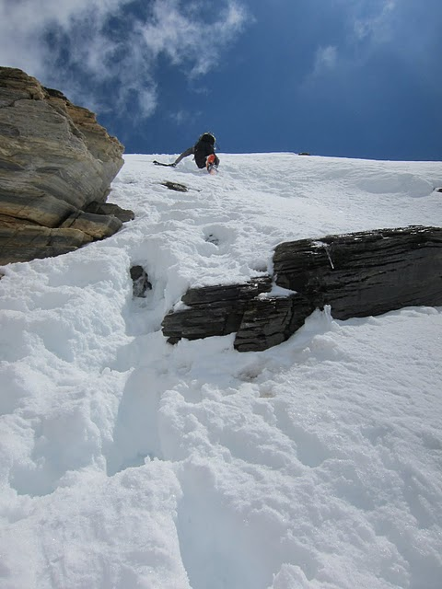
Escalade du sommet Granta Parei (raide !)

https://picasaweb.google.com/lh/sredir?uname=pe.vincent&target=ALBUM&id=5601291633936594145&authkey=Gv1sRgCJnL4LnHp_bobg&invite=CI-UtrMI&feat=email
Boucle de deux jours (avec nuit au refuge de Benevolo)
Départ du barrage du Saut, parking (2300m)
Col de la Bailleta (2852m)
Traverser le Plan de nettes
Remonter la pointe du quart dessus (3490m). Passer la frontière Italienne au sommet.
Redescendre face Nord le Glacier di Soche, puis continuer sur le Glacier de Tsanteleina, jusqu’au refuge Benevolo (2285m)
Le lendemain remonter le glacier de Golette pour passer le col de Golette (3117m) . et passer la frontière Française
Redescente facile du coté Français par le Glacier de Rhème Golette pour revenir au parking du Saut.
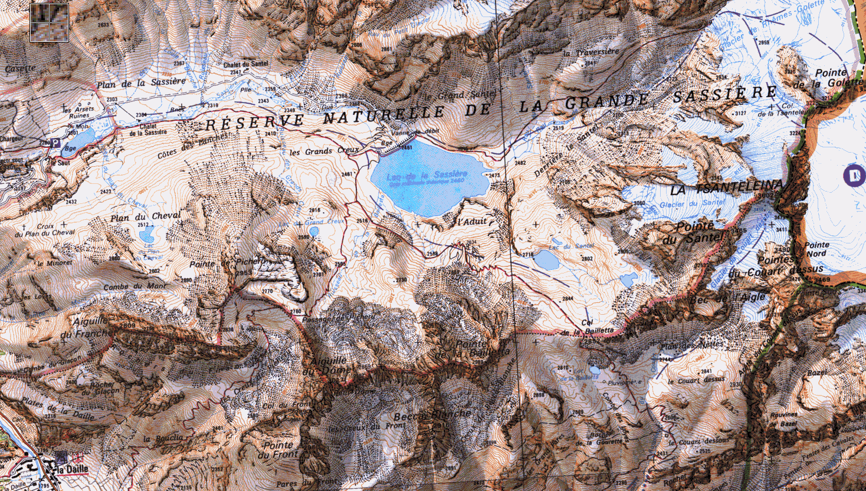

Becca du lac par le glacier de L’Invernet
Départ du hameau du Crot
Remonter le glacier de l’Invernet (pente à >40°), continuer sur l’arrête neigeuse jusqu’au sommet de la Becca du Lac

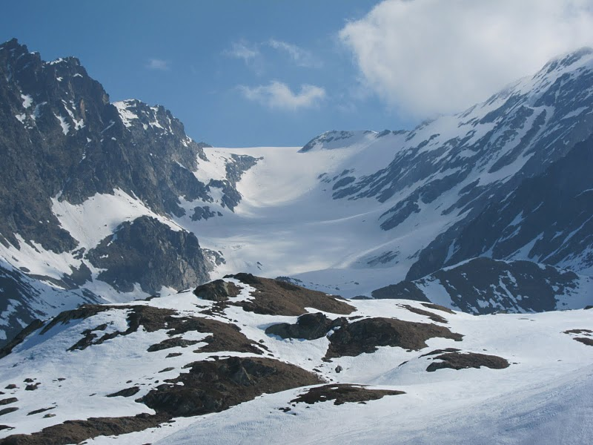
Glacier de L’Invernet
https://picasaweb.google.com/lh/sredir?uname=pe.vincent&target=ALBUM&id=5601872763210259729&authkey=Gv1sRgCImPifq8saPoDw&invite=COnM5JkM&feat=email

Plus de courses sur le site du refuge du Prariond
http://www.prariond.fr/skiderandonnee.htm

